Simboli dell’ebraismo

La stella di Davide è costituita da due triangoli sovrapposti. Il primo esprime la connessione tra Dio, l’uomo e il mondo. Il secondo indica il legame che li unisce: la creazione, la rivelazione e la redenzione. Il legame che unisce Dio e il mondo è la creazione (Dio ha dato origine alla vita), Dio e l’uomo è la rivelazione (Dio si manifesta all’uomo), l’uomo e il mondo è la redenzione (Dio salverà il mondo e l’uomo dal male, dal dolore e dalla morte).
La stella compare per la prima volta nella Bibbia quando l’indovino Balaam, chiamato da Balak, re dei Moabiti, per lanciare maledizioni contro gli israeliti, che avevano invaso le loro terre, annuncia, invece, lo splendido avvenire d’Israele: “Una stella sorge tra i discendenti di Giacobbe che distruggerà i nemici”. (Numeri 24,17)

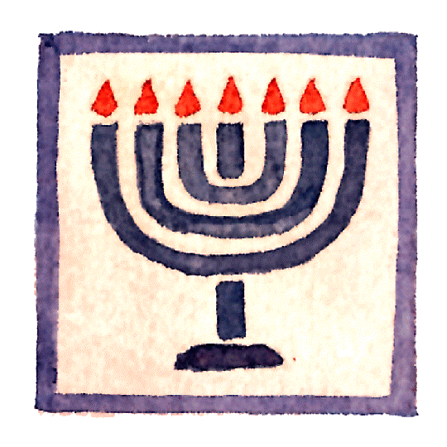
La menorah (candelabro a sette braccia) veniva accesa nel tempio di Gerusalemme davanti alla stanza che custodiva la Torah. Fu asportata come bottino di guerra dopo la distruzione del tempio ad opera di Tito nel 70 d.C. Secondo un’antica tradizione, il braccio centrale rappresenta il sabato, il giorno in cui Dio si riposò dopo la creazione. Un’altra interpretazione si trova nella Bibbia: “Le sette lucerne rappresentano gli occhi del Signore che scrutano tutta la terra” (Zc 4,10).

